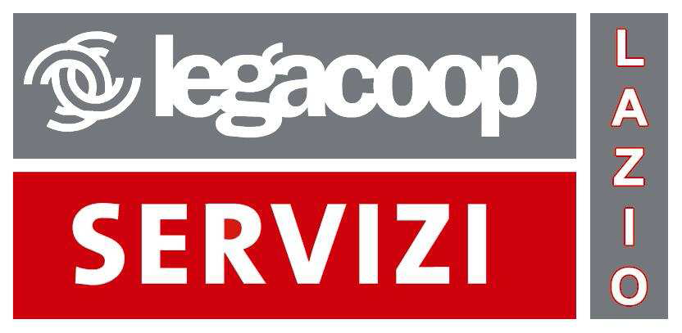

COMUNICATO STAMPA
01/04/2011

INCONTRO ASSESSORE AURIGEMMA

“Il Tavolo di confronto con tutte le associazioni è il luogo dove verranno prese tutte le decisioni in merito all’adeguamento delle tariffe”, queste le parole dell’Assessore Aurigemma, al termine dell’incontro avuto ieri pomeriggio con Legacoop.

“Giudichiamo in modo molto positivo l’incontro che abbiamo avuto con l’Assessore Aurigemma–sottolinea il Presidente di LegacoopServizi Lazio, Andrea Laguardia- siamo convinti che il nuovo clima che si è stabilito, possa portare ad una delibera che soddisfi sia la categoria che l’interesse generale dei cittadini. Nelle prossime ore apriremo il dialogo con tutte le altre associazioni, per cercare di ritrovare l’unità all’interno della categoria, nell’ottica di salvaguardare l’interesse delle aziende e dei taxisti.”.

Legacoop ha illustrato all’Assessore la propria posizione e l’atteggiamento costruttivo, con cui sosterrà il dialogo con tutte le altre organizzazioni.

Legacoop rappresenta non solo cooperative di tax, ma anche cooperative di noleggio con conducente e molte aziende nel settore del trasporto merci e valori.

Abbiamo condiviso con l’Assessore la necessità, una volta terminato il percorso per l’adeguamento delle tariffe, di aprire un tavolo di confronto per progettare e sperimentare insieme nuovi modi di intendere la mobilità di persone e merci nella Capitale.

Abbiamo ribadito le posizioni di Legacoop:

- Intensificazione della lotta ai fenomeni di abusivismo interni ed esterni al settore taxi, con particolare riferimento al contrasto dell’uso difforme delle autorizzazioni di noleggio con conducente di fuori Roma;
- Adeguamento delle tariffe, stiamo valutando le proposte provenienti da altre associazioni, nei prossimi giorni dopo aver consultato i soci delle nostre cooperative, avanzeremo una proposta.
- Trasparenza tariffaria e pubblicizzazione delle tariffe predeterminate (fisse) sugli sportelli delle vetture taxi;
- Realizzazione del nuovo e già finanziato Numero Unico (060609) di collegamento delle colonnine telefoniche da piazza e loro implementazione;
- Migliorare la qualità del servizio estendendo le corsie preferenziali;
- Convenzioni per acquisto auto, polizza, manutenzioni, ecc..;
- Contributo acquisto carburante;
- Stanziamenti per il rimborso dell’IVA sull’acquisto di beni e servizi.

